按照題目要求撰寫程式，詳細內容寫在註解，圖一為flock.c，圖二為lockf.c

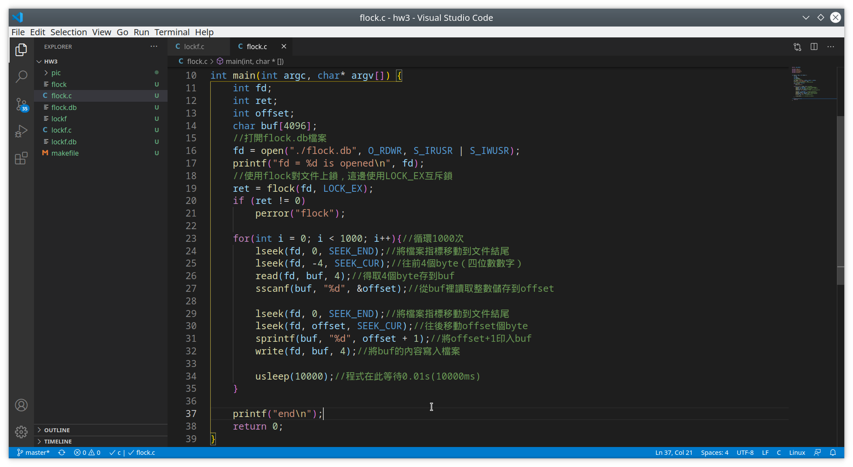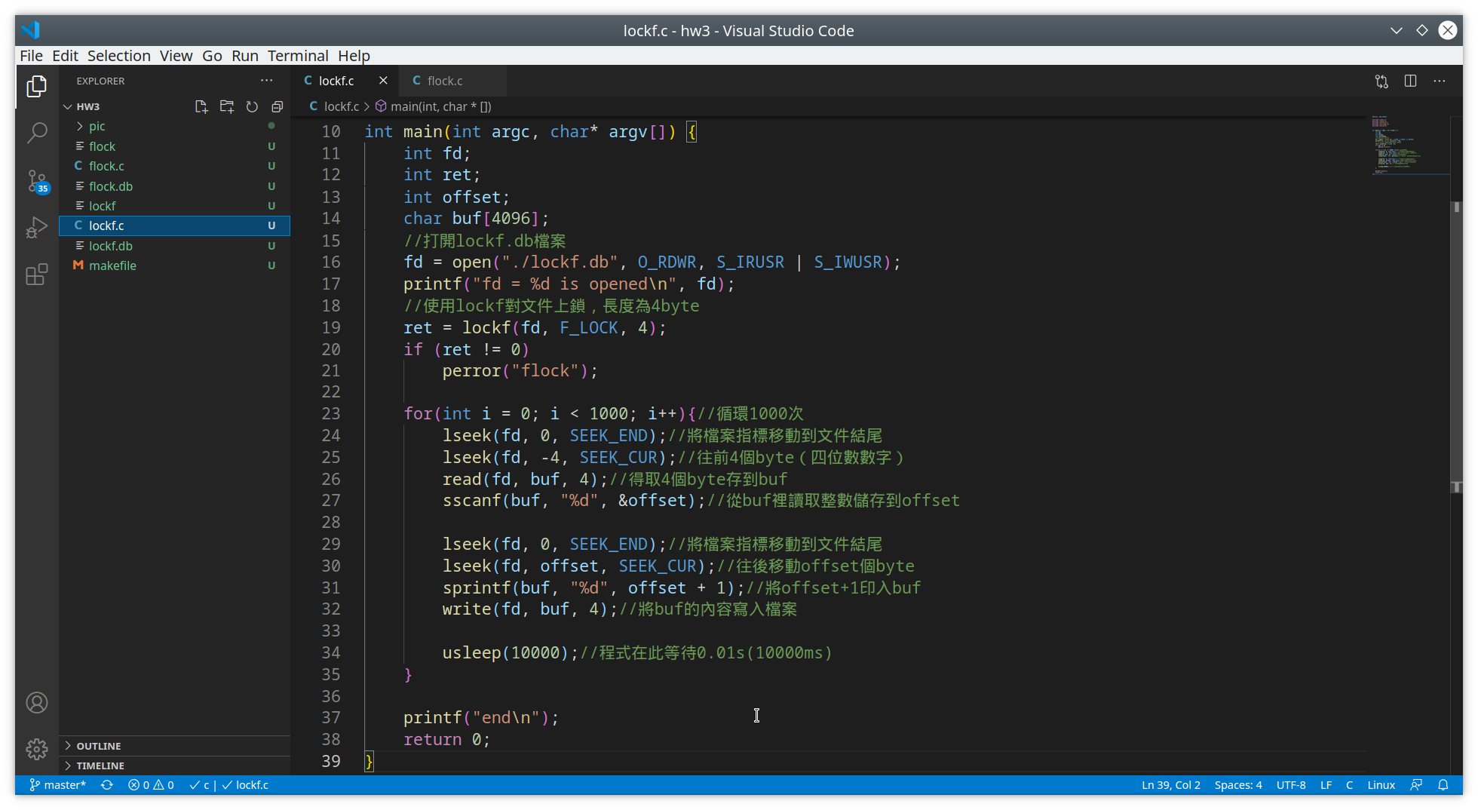

測試：

* 1. 4個flock一起執行，因為都使用互斥鎖，所以會等到前一個flock完成後才會接著執行下一個，可從執行時間發現此結果。每個flock約執行10s因此最後總花費約40s，每個程式執行1000次迴圈，最後也成功到7500

（3500 + 1000 * 4）。下圖

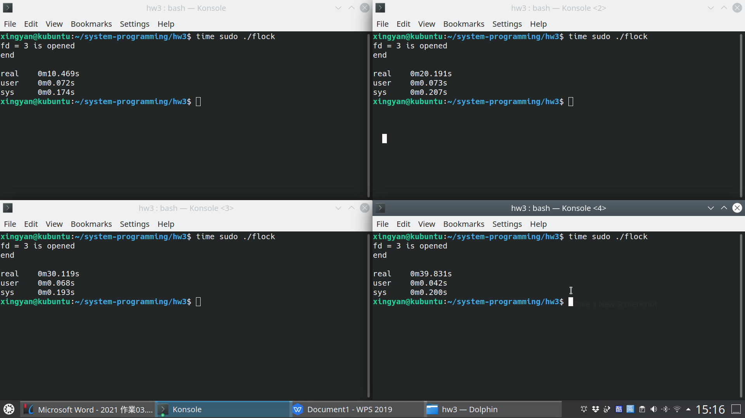

* 1. 但若將flock改成share（LOCK_SH），則可同時執行，因此時間接約為本身的10s，但會造成文檔讀寫內容不同步，所以最後寫出的結果並不為7500，無法預期結果。下圖

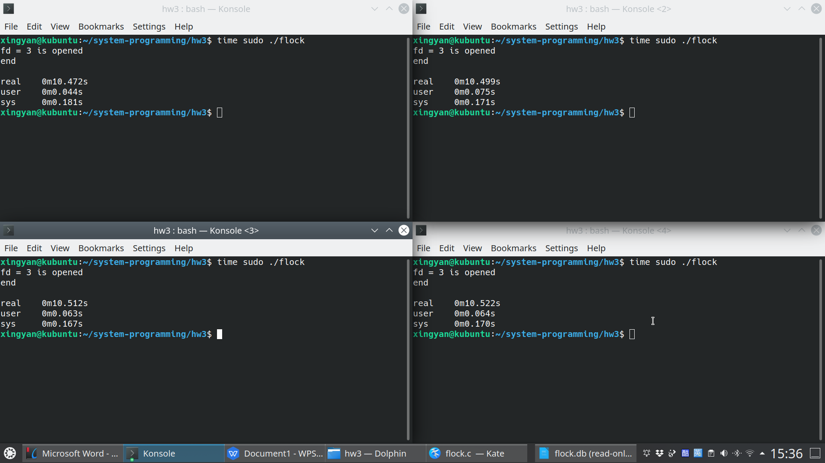

* 1. flock執行結果則和flock互斥鎖相似。

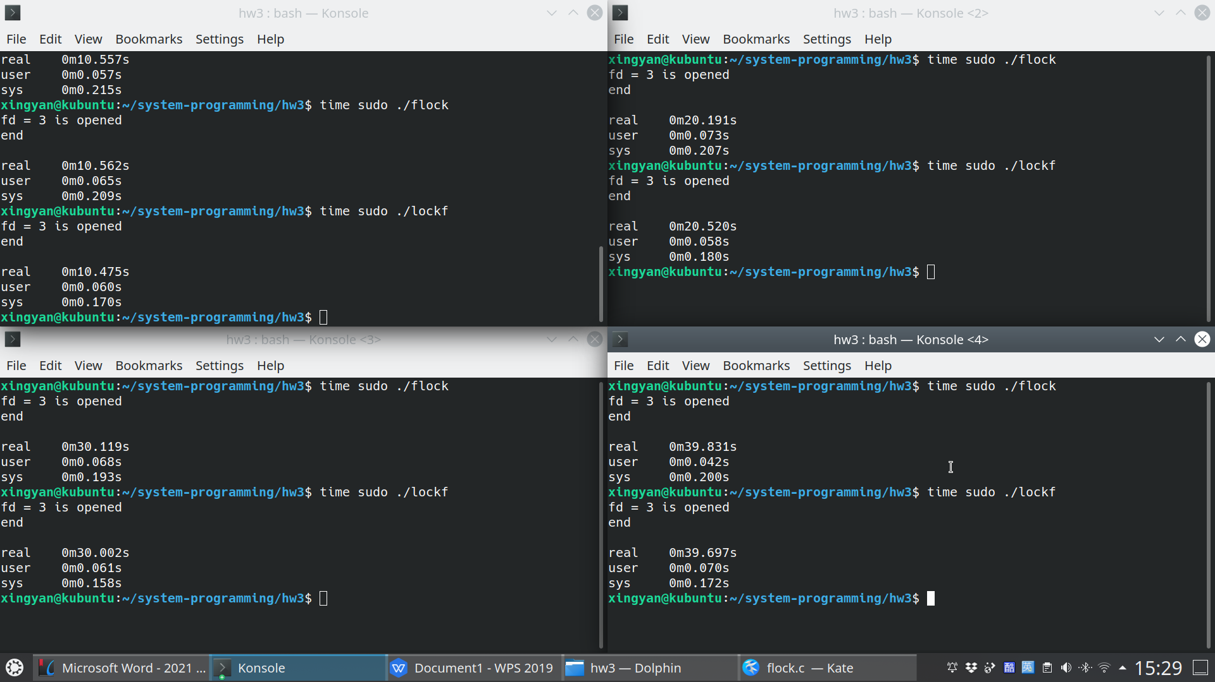

2-1. 當執行flock.c時，使用vim進入flock.db可以讀寫，因為此時vim並沒有使用flock，所以無須遵守flock規則。

2-2. 當執行lockf.c時，使用vim進入lockf.db無法進入，因為是使用強制鎖。

3. 寫了一個程式來計算理論大小，跟實際大小一樣3.8 MiB (4,003,504)

